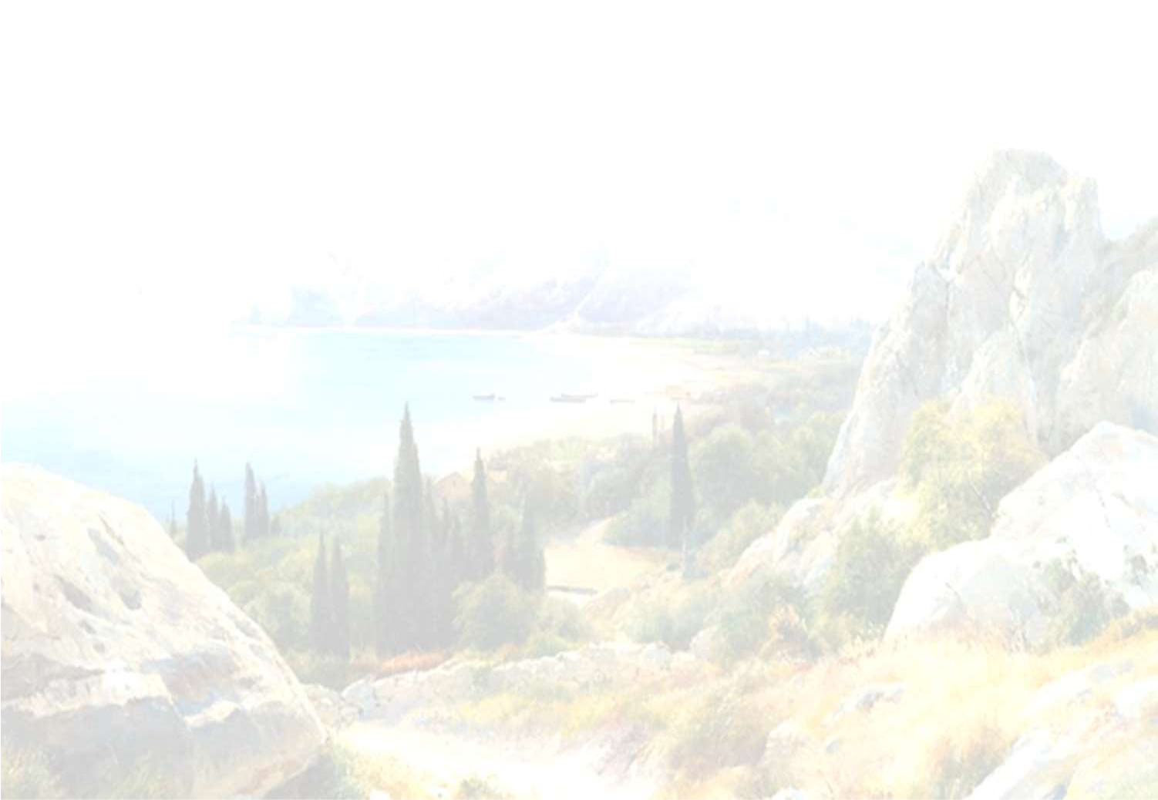
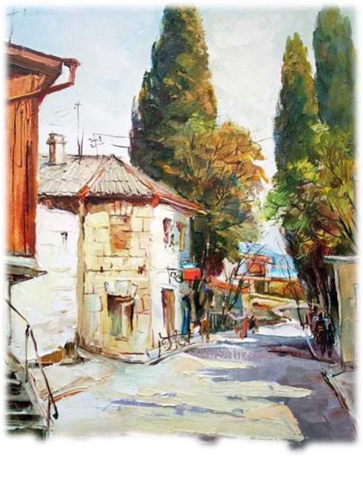

«Удивительный мир Бунина»
К 155-летию
со дня рождения
Ивана Алексеевича Бунина

Виртуальная
книжная выставка

Человека делают счастливым три вещи: любовь, интересная работа, и возможность путешествовать. Иван Бунин
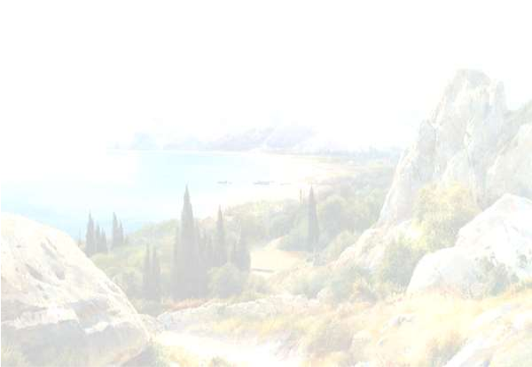
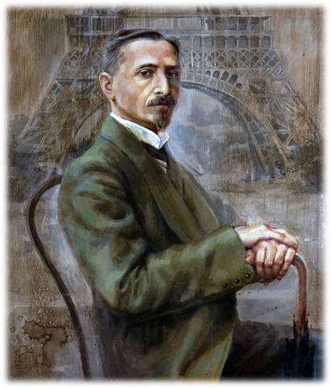
«Бунин – явление редчайшее в нашей литературе, по языку – это та вершина, выше которой никому не подняться. Сила Бунина еще и в том, что ему нельзя подражать. И если можно у него учиться, то только любви к родной земле, познанию природы, удивительной способности не повторять никого и не перепевать себя…», - писал о Бунине советский прозаик С.А. Воронин.
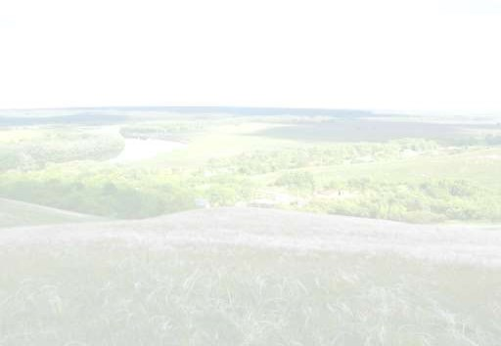
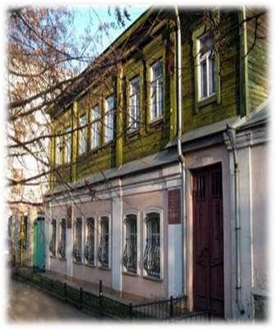
Писатель и поэт Иван Бунин родился в Воронеже 22 октября 1870 года. Он писал в автобиографии: «Детство и раннюю юность провел в деревне, писать и печататься начал рано. Довольно скоро обратила на меня внимание и критика. Затем мои книги три раза были отмечены высшей наградой Российской академии наук - премией имени Пушкина…»
Писательским талантом Бунина восхищался Александр Куприн, Алексей Толстой, Иван Шмелев. Максим Горький писал: «Выньте Бунина из русской литературы, и она потускнеет, лишится радужного блеска и звездного сияния его одинокой страннической души».

Последний дореволюционный русский классик и первый русский Нобелевский лауреат по литературе отличался независимостью суждений и по меткому выражению Георгия Адамовича «людей видел насквозь, безошибочно догадывался о том, что они предпочли бы скрыть». В 1920 году Бунин эмигрировал из России во Францию.
В 1933 году автор «Темных аллей», «Жизни Арсеньевых» и многочисленных рассказов получил Нобелевскую премию и мировое признание с формулировкой: «За строгое мастерство, с которым он развивает традиции русской классической прозы».
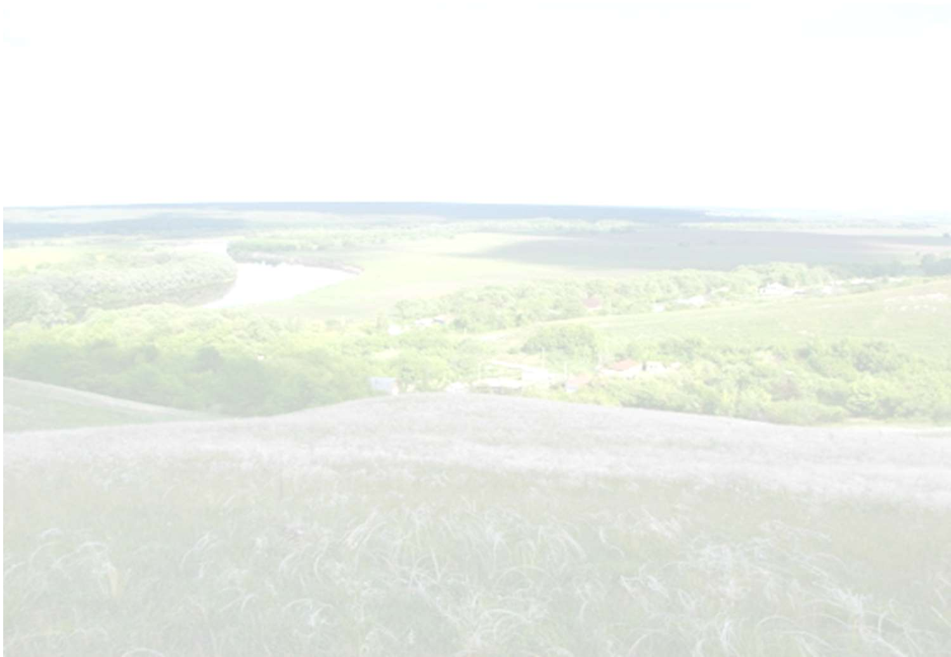

«Начните читать Бунина - будь то «Темные аллеи», «Легкое дыхание», «Чаша жизни», «Чистый понедельник», «Антоновские яблоки», «Митина любовь», «Жизнь Арсеньева», и вами тотчас завладеет, зачарует вас неповторимая бунинская Россия со всеми ее прелестными приметами: старинными церквями, монастырями, колокольным звоном, деревенскими погостами, разорившимися «дворянскими гнездами», с ее богатым красочным языком, присказками, прибаутками, которых не найдете ни у Чехова, ни у Тургенева. Но это не всё: никто так убедительно, так психологически точно и в то же время немногословно не описал главное чувство человека — любовь..»

За все тебя, Господь, благодарю! Ты, после дня тревоги и печали, Даруешь мне вечернюю зарю.
Простор полей и кротость синей дали.

Иван Бунин. 1901
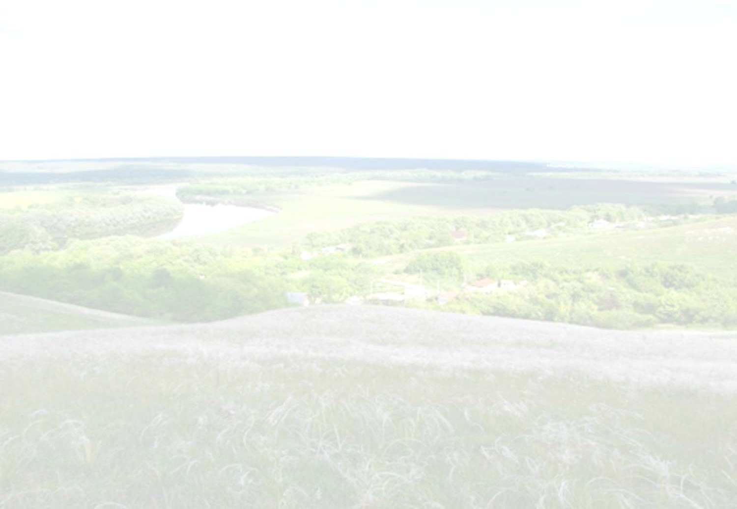
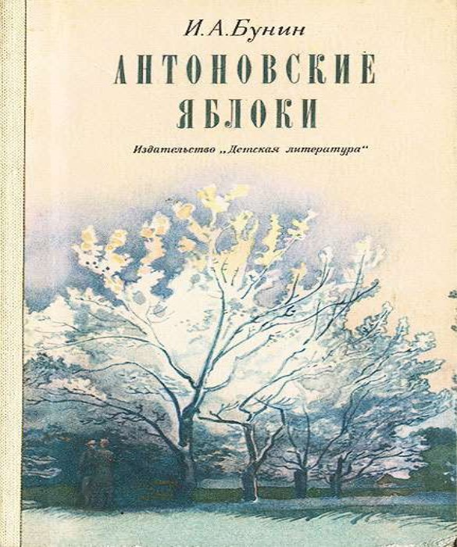
Бунин, И. А. Антоновские яблоки : Повести и рассказы: / сост. и предисл. В. И. Кулешова ; художн. Л. Бирюков. - 2-е изд. доп. – Москва, 1981. - 352 с.

Рассказ «Антоновские яблоки»- отражение бунинского идеала прошлого: расцвета дворянской культуры и устойчивого

усадебного быта: дворянских
«поэма усадьб»
запустения .

И.А. Бунин – один из тех авторов, которые любят свой родной край, русскую землю, природу и могут в своих произведениях передать это чувство читателю.

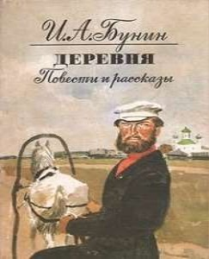
Бунин, И. А. Деревня: повести и рассказы. -Москва : 1990. - 319 с

Повесть «Деревня» стала одним из самых выдающихся произведений писателя И. Бунина. Над «деревенским» циклом Бунин работал с 1900 по 1910 год. Писатель ставил перед собой задачу отобразить все события, происходящие в России в начале ХХ века. Бунин хотел показать русский народ таким, какой он есть, не идеализируя и не смягчая. В качестве материала для психологического анализа была выбрана деревенская жизнь, хорошо знакомая писателю
В сборник повестей и рассказов замечательного русского писателя И.А. Бунина вошли такие его широко известные произведения, как «Деревня», «Суходол», «Захар Воробьев», «Худая трава» и др.

Место хранения : Абонемент художественной литературы
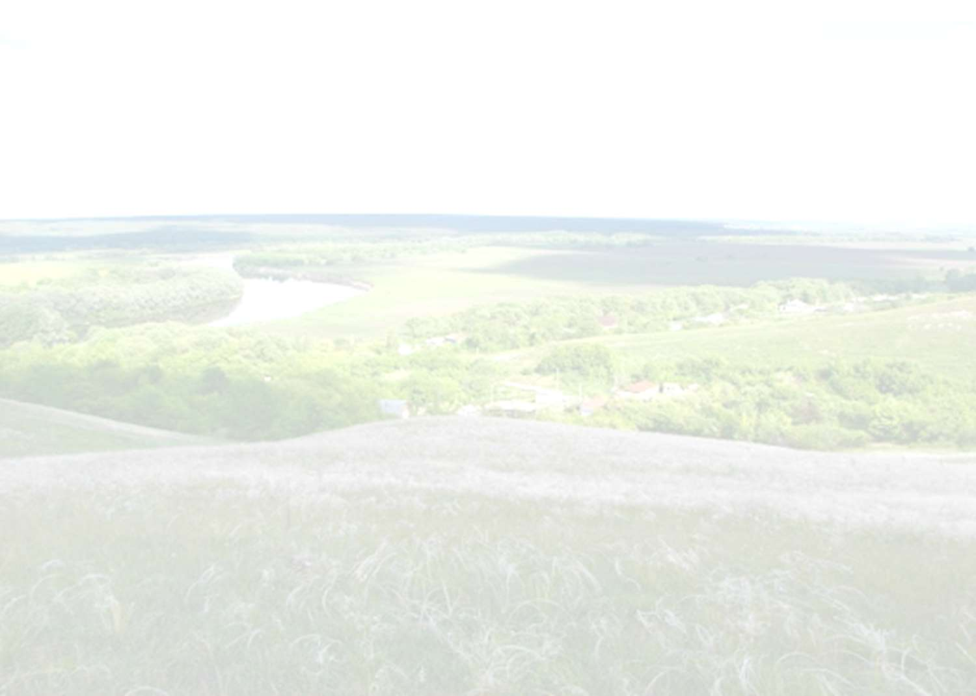
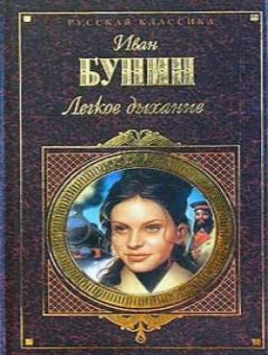
Бунин, И. А. Легкое дыхание: Повести. Рассказы./ И. А. -Москва : Эксмо, 2002. - 640 с.

Летний вечер, ямщицкая тройка, бесконечный, пустынный большак... Бунинскую музыку прозаического письма не спутаешь не с какой другой, в ней живут краски, звуки, запахи… Бунин не писал романов. Но чисто русский и получивший всемирное признание жанр рассказа или небольшой повести он довел до совершенства.

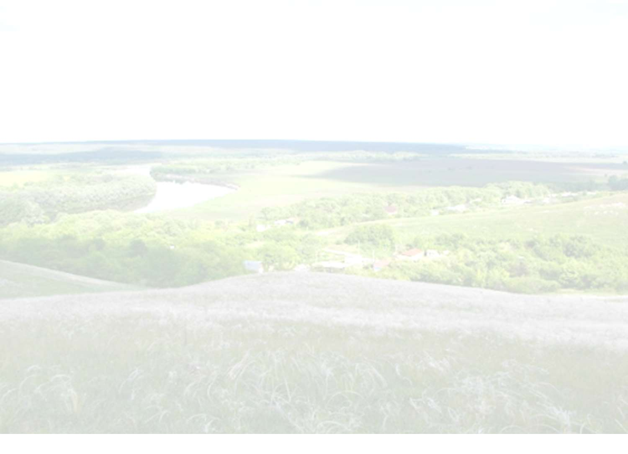
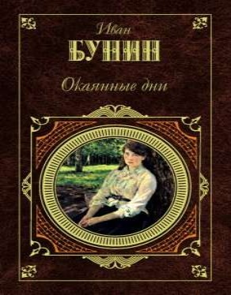
Бунин, И. А. Окаянные дни: Повести. Рассказы. Воспоминания. – Москва : Эксмо,- 2004. - 640 с.

«Окаянные дни» — это художественное и философско-публицистическое произведение, которое отражает эпоху революции и последовавшей за ней гражданской войны. Благодаря точности, с которой Бунину удалось запечатлеть царившие в России того времени переживания, раздумья и мировоззрения, книга представляет большой исторический интерес. Также «Окаянные дни» обладают важностью для понимания всего творчества Бунина, поскольку отражают переломный этап как в жизни, так и в творческой биографии писателя.
В эту книгу вошли автобиографическая повесть «Жизнь Арсеньева», рассказы разных лет; пронизанные горечью и болью за судьбу России «Окаянные дни и Воспоминания» - о Репине, Рахманинове, Шаляпине, Толстом…

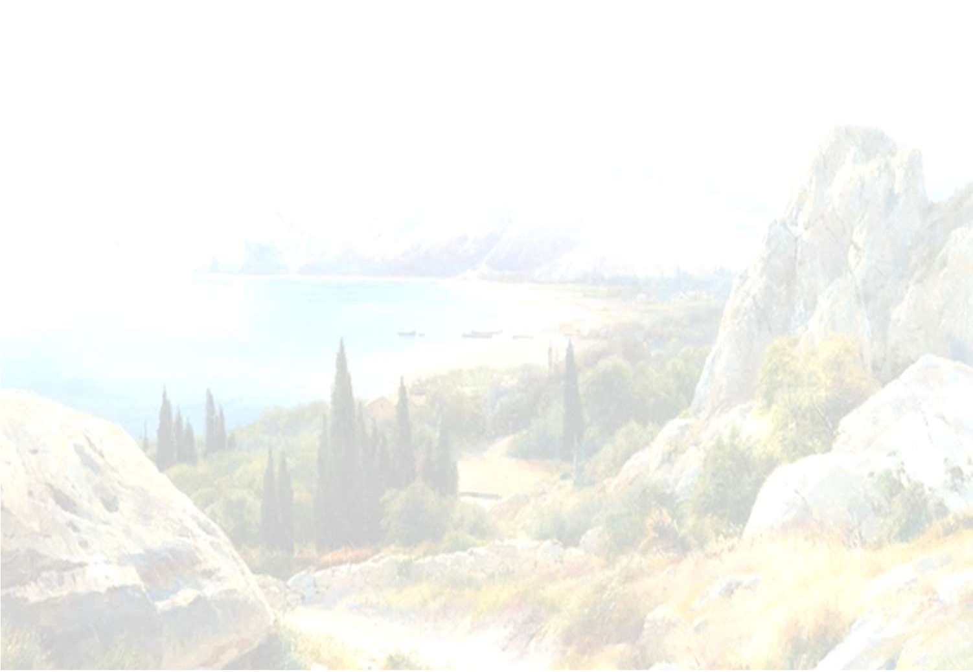
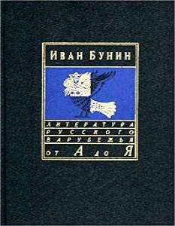
Бунин, И. А. : Сочинения. Литература русского зарубежья от А до Я. -Москва : Лаком- книга. - 2001. – 448 с.

В серии « Литература русского зарубежья от А до Я» издается первая книга сочинений эмигрантского периода знаменитого русского писателя, лауреата Нобелевской премии Ивана Алексеевича Бунина(1870-1953). Впервые под одной обложкой публикуются произведения, созданные в 1920-1923 гг. – художественная проза, стихотворения, публицистика. Рассказы из книги» Роза Иерихона» (Париж, 1924), написанные в другие годы, печатаются в приложении.

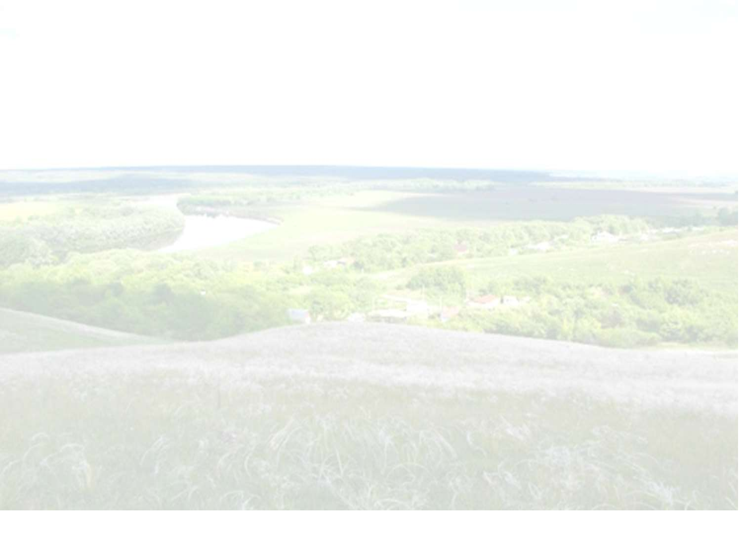
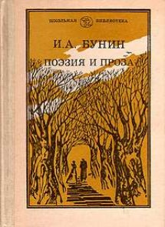
Бунин, И. А. Поэзия и Проза / предсл. сост. и примеч. П. А. Николаева. -Москва : Просвещение, 1986- 384 с.

Мир Бунина — это мир зрительных впечатлений.
А. Блок Несмотря на то, что известность и признание И. А.
Бунин приобрел прежде всего как прозаик, поэзия в его творчестве всегда занимала значительное место. Он не переставал писать стихи до конца своих дней и, я думаю, тонкое чувствование поэзии и прозу его делало удивительно ритмичной и музыкальной.
Глубокое чувствование Буниным природы удивительно. Не менее чудесно умение поэта простыми словами передать все многообразие красок, звуков, запахов окружающего мира, которое присуще только настоящим художникам.
В книге так - же имеется цикл рассказов «Темные Аллеи» Созданные много лет назад и посвященные судьбам давно ушедших людей, эти рассказы и сейчас волнуют, трогают, побуждают к сочувствию.

